**TABARA DE VARA -POIANA BRASOV**

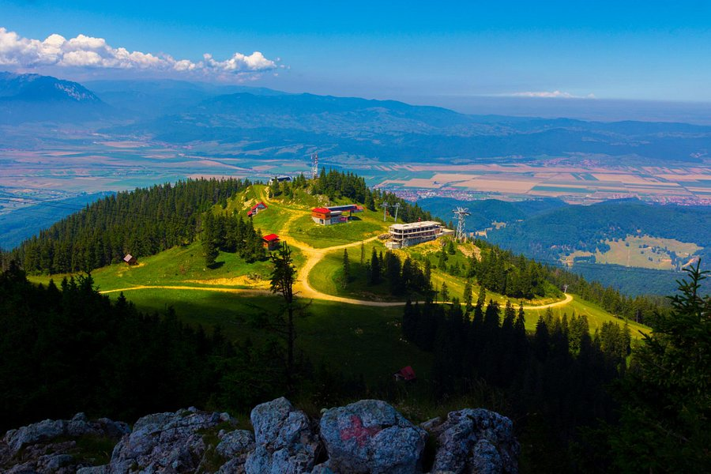

|  |  |  |
| --- | --- | --- |
| PERIOADA | NR. NOPTI | TARIF |
| 1-6 AUGUST 2024 | **6 zile/5 noapti** | **1780 ron/participant** |

**Oferta este valabila pentru un grup de minim 50 persoane**

<<**Poiana Brasov** este cea mai renumita statiune pentru sporturile de iarna din Romania si totodata un important centru turistic international. Ea dispune de 9 partii de schi, cu grade diferite de dificultate, terenuri de sport, un lac, discoteci, baruri si restaurante. Cazarea este asigurata in buna parte in hoteluri de lux, pensiuni, in vile sau cabane.

Statiunea se afla la poalele Postavarului la o altitudine de 1030 m, iar cel mai inalt varf de munte la altitudinea de 1799 m (vf. Cristianul Mare), ceea ce inseamna o diferenta de altitudine de aproape 800 m.

Poiana Brasov este însa locul ideal si pentru petrecerea lunilor de vara. Clima de munte (cu aer bogat în ozon); lacul artificial (ce ofera numeroase posibilitati de agrement); potecile marcate (ce conduc pe amatorii de drumetii la diverse cabane, oferind peisaje uimitoare); unitatile de cazare confortabile etc justifica pe deplin renumele international acestei statiuni.

Statiunea este recomandata pentru odihna activa (sport si agrement), având efecte terapeutice asupra sistemului nervos central cu influente pozitive asupra tuturor functiilor vitale.>>

**ZIUA I : Bucuresti – Busteni–** **Poiana Brasov ­ (aprox.195km)**

Intalnire cu tot grupul la ora si locul stabilit pe traseul de mai sus.

Oprire la **Castelul Cantacuzino**

**Castelul Cantacuzino.**

Arhitectura castelului este una deosebită iar împrejurimea este una spectaculoasă oferind un prilej grozav de promenadă în liniște, printre cultură și istorie. Poziționarea acestui castel este una excelentă, intrarea pe domeniu fiind una de lux, cu poartă din fier forjat ce te duce pe o alee cu brazi înalți, dându-ți senzația că te afli pe o moșie boierească. Priveliștea ce o ai în jurul castelui este pur și simplu minunată. Fântâni arteziene,grota artificială și Vârful Caraiman din Munții Bucegi cu Crucea Eroilor ce se vede în zare te conving cu siguranță de faptul că te afli într-un loc ales, ideal.

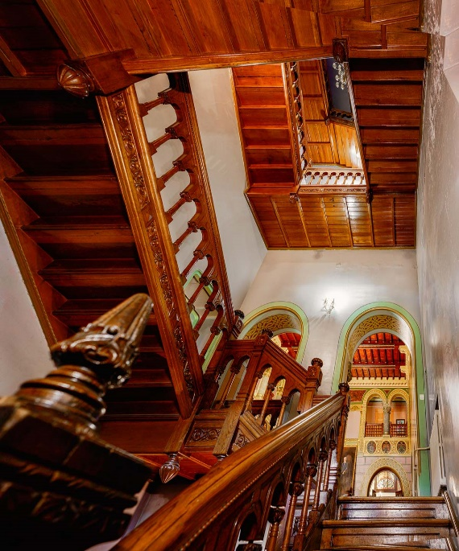**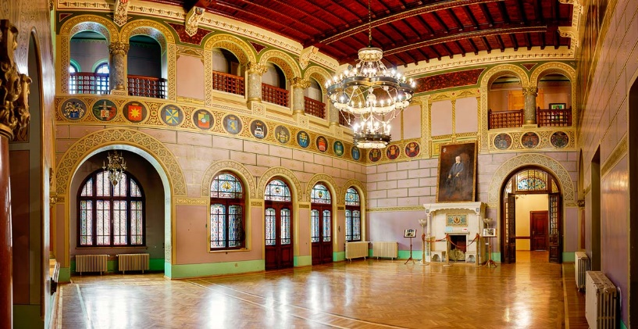Castelul Cantacuzino** a aparținut familiei Cantacuzino până la naționalizarea din 1948, mai apoi devenind un sanatoriu al Ministerului de Interne. Clădirea se află la poalele muntelui Zamora, pe strada cu aceeași denumire, chiar la intrarea în stațiunea montană Bușteni. În pavilionul central se găsește o colecție de heraldică reprezentând blazoanele familiilor înrudite prin alianța cu familia Cantacuzino, precum și portrete ale familiei din ramură munteană. Castelul a fost amenajat cu vitralii, plafoane cu grinzi pictate, balustrade din lemn, piatră sau fier forjat, șeminee cu piatră albă și ornamente din mozaic.

Pereții au fost vopsiți uniform în perioada în care castelul a servit drept sanatoriu, însa după retrocedare au reapărut picturile originale.

Castelul, parcul de sculpturi și terasa, cu priveliștea lor uluitoare, atrag peste 200.000 de vizitatori în fiecare an. Castelul Cantacuzino găzduiește, de asemenea, un muzeu, o galerie de artă, un magazin de cadouri și un restaurant rafinat numit Canta Cuisine. Castelul Cantacuzino și terenurile sale pot fi rezervate și pentru evenimente private pe tot parcursul anului. Până acum, în castel sunt disponibile doar două locuri de cazare. Promoții speciale precum vânătoare de trufe și degustări de vinuri pot fi găsite pe site. Vara, parcul castelului devine un paradis pentru copii cu tiroliană și multe alte activități.

**Program si tarife (acestea pot suferi modificari sau grupurile pot obtine alte preturi decat cele indicate ca tarife preferentiale)**

**Luni-Duminica/10:00-19:00**

**Intrarea se face din ora în ora**

**\* Vizitatorii beneficiaza de asistență cu ghid profesionist în limba română.**

**Tarif acces grupuri minim 20persoane castel+expozitia de sculptura din parcul castelului**

**Cadru didactic: 23ron**

**Copii: 5-12ani/28ron;13-18ani/38ron**

Sosire la cazare **pensiune 3* Poiana Braov (ex.Vila Condor/similar).**

**Cina si timp relaxare si animatie de sera**

**ZIUA II : Poiana Brasov – Dino Parc**

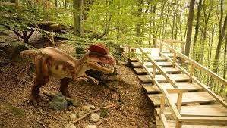Pe lângă un traseu impresionant cu peste 120 de dinozauri în mărime naturală, atestați științific, parcul dispune de locuri de joacă pentru copii, căsuțe în arbori, un cinematograf 9D și un cinematograf în aer liber, trasee de aventură, labirint laser, soundbox, expoziții unicat și multe alte zone interactive.

De asemenea**, Dino Parc Râșnov** a reprodus în premieră cel mai mare animal zburător din lume, Hatzegopteryx Thambema și cel mai mare dinozaur descoperit vreodată în lume, Seismosaurus, gigantul de 45 de metri lungime.

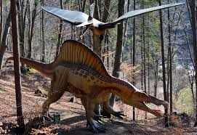

**Program si tarife orientative:**

**Adulti – 42 lei persoana**

**Copii cu varsata intre 3 – 18 ani – 32 lei;**

**Grup 15 copii + 1 adult – 405 lei**

**Luni – Joi: 10:00 – 18:00  
Vineri – Sâmbătă: 10:00 – 19:00  
Duminică: 10:00 – 18:30**

**Program:**

Mic dejun bufet suedez

Vizita Dino Parc

Servim pranzul dupa care vom petrece timp cu echipa Alsys Travel :

Sport, jocuri, si concursuri cu animatori & pauze de odihna;

Cina apoi program de seara cu animatorii.

**ZIUA III : Poiana Brasov – Castelul Bran (aprox 60km)**

**Castelul Bran** denumit si castelul Dracula este unul dintre cele mai pretioase vestigii istorice din Transilvania.

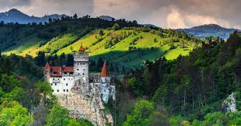Daca peretii monumentului ar vorbi, ne-ar putea destainui secole intregi de istorie, veacuri de legenda si povesti cum nu s-au mai auzit.

Cea mai reprezentativa legenda a Transilvaniei - cea a lui Dracula sau a lui Vlad Tepes, se leaga si de castelul Bran.

**Program si tarife orientative**

**Marti-Duminica/09:00-16:00**

**Tarif copii: 15ron**

**Tarif adulti insotitori: 55ron**

**Camera tortura :10 lei**

**Tunelul timpului 20 lei**

Pranz

Sport, jocuri, si concursuri cu animatori & pauze de odihna;

Cina;

Program de seara cu animatorii.

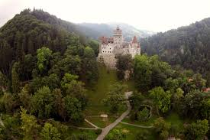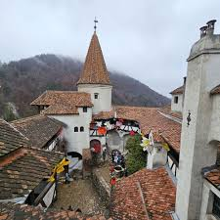

**ZIUA IV: Poiana Brasov – Alpin Magic Land-Taramul Povestilor Fantastice**

Mic dejun bufet suedez,apoi vizitam

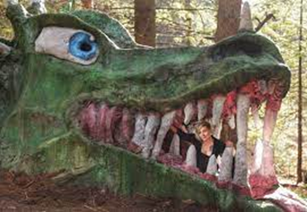Alpin Magic Land-Taramul Povestilor Fantastice

Ne intoarcem la pensiune pentru masa de pranz si continuam ziua cu

jocuri si concursuri cu animatori

Cina,mai apoi program de seara cu animatorii

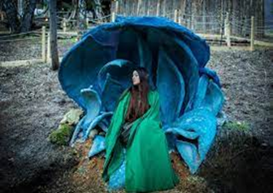Descopera aventura basmelor la **ALPIN MAGIC LAND**-Primul parc tematic interactiv din România! O data ce pasesti in lumea povestilor, devii un personaj principal care va trebui sa treaca peste diferite incercari si sa salveze personajele pozitive, invingand fortele raului. Aici magia basmelor devine reala, iar personajul principal esti chiar tu! Rezolvi mistere, inveti despre natura, salvezi personajele pozitive si invingi fortele raului ce ameninta distrugerea taramului!

**Program si tarife orientative: ZILNIC 11:00-17:00**

**Tarif 30ron / persoan**

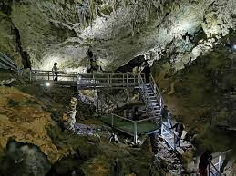**ZIUA V : Poiana Brasov –Pestera Valea Cetatii**

**Peștera Valea Cetății** are un sistem de iluminat unic, cu LED-uri, care protejează ecosistemul și coloniile de lilieci ce-și au casa aici. Sala Mare impresionează prin frumusețea naturală și formațiunile de calcar alb, stalactite și sculpturi în piatră. Acustica deosebită a Sălii Mari face ca Filarmonica din Brașov să organizeze concerte fără amplificatoare sau sisteme de sunet.

**Program si tarife orientative: ZILNIC 10:00-18:00**

**Tarif 20ron / persoan**

Mic dejun bufet suedez

Vizita Pestera Valea Cetatii

Pranz

Sport, jocuri, si concursuri cu animatori & pauze de odihna;

Cina;

Program de seara cu animatorii.

**ZIUA VI : Poiana Brasov – Oprire la Sinaia – Bucuresti (aprox.165KM)**

Mic dejun la pensiune.

Camerele se vor elibera dimineata, iar bagajele se vor putea duce la cala autocarului. Masa de pranz se va servi la pachet.

Ne vom lua la revedere de la acest locuri minunate, intoarcere acasa nu inainte de a face un popas la Sinaia(mica drumetie spre castelul Peles).

Sosire in Bucuresti in functie de trafic.

**Vila Condor 3*-Poiana Brasov**

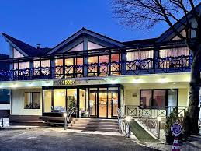Situată în Poiana Brașov, la doar 400 de metri de Centrul Statiunii si la 12 km de Centrul Istoric al Brasovului, Vila Condor oferă 22 de spatii de cazare -camere duble,triple si apartamente-un salon pentru mic dejun cu terasa cu o capacitate de 65 de persoane,care se poate transforma in sala de evenimente sau de sedinta

Camerele sunt dotate cu birou, TV cu ecran plat, baie privată, cutie de valori,.Toate camerele au priveliste spre munte si partie,iar majoritatea au minim 1 balcon.

Vila Condor oferă un mic dejun continental sau tip bufet.

Unitatea de cazare oferă un serviciu de închiriere de biciclete și mașini, iar zona este populară pentru schi și ciclism.

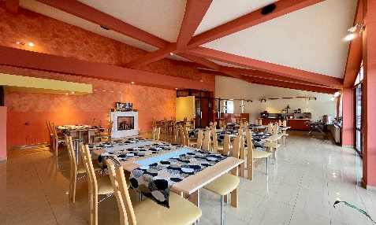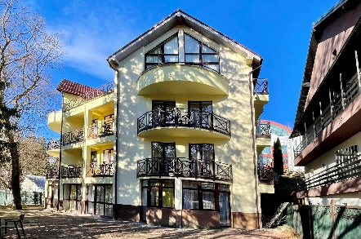-piscina,sauna,salina hotel partener la 200 de metri de Vila Condor-  
80 lei/pers/zi  
-Teren tenis ( 2) Aurelius Imparatul Romanilor -100 lei/h/teren  
-inchirieri biciclete + tururi cu ghid  
-inchirieri saniute  
-paintball  
-centru de activitati Poiana Brasov (perete catarari,bowling,biliard  
etc)

**TARIFUL INCLUDE:**

* transport autocar dus-intors clasificat pentru curse interne si internationale
* cazare 5 noapti cu pensiune completa la **Vila Condor** de la Poiana Brasov /sau similar cazare in camere cu paturi multiple pentru elevi si duble pentru adulti
* insotitor din partea agentiei

**TARIFUL NU INCLUDE:**

* intrarile la obiectivele turistice
* cheltuieli personale
* alte servicii neincluse in tariful include
* alte mese decat cele cuprinse la tariful include

**CAZARE:**

**Pensiune 3* Poiana Brasov**

**Opcional:** Se poate vizita **Centrul de Echitatie si Paradisul Acvatic**

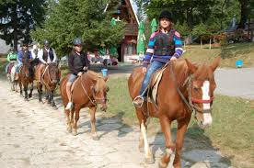 Ferma montana de cai s-a nascut dintr-o pasiune profunda si de nestavilit pentru cai, a caror numar a crescut de la an la an, ajungandu-se la aproximativ 30 de "membri de familie". Pentru tatal Centrului de echitatie, caii sunt parte din familie si beneficiaza de cele mai bune tratamente. Fiind un medic veterinar vestit pe vale, an de an si-a concretizat tot mai mult visul de a crea o pensiune atat pentru cai, cat si pentru calareti. Ferma detine cai pentru agrement, lipitani si metisii lor,ponei,arabi si metisii acestora,intr-o paleta variata de culori.

**Tarif 50 RON / SEDINTA**

Elevi Cu carnetul vizat 10 % REDUCERE

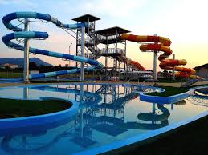**Paradisul Acvatic** este un parc acvatic acoperit, disponibil la un cost suplimentar și prevăzut cu 6 piscine interioare încălzite, 3 tipuri de saună, o sală de fitness, o cadă cu hidromasaj mare, o grotă de relaxare și 3 saloane de masaj.

**Tarif 65 RON /2H si 75 RON/ 3H**

Studenti Cu carnet reducere 10lei

Elev Cu carnet reducere 25 lei

**Nota: Tarifele sunt valabile pentru conditiile de mai sus. Modificarea perioadei, a numarului de participanti sau a altor conditii, atrage dupa sine si modificari ale ofertei.**

**\*Conducatorul de grup isi rezerva dreptul de a organiza excursiile incluse in functie de conditiile meteo, situatii obiective locale, trafic**

**Categoria hotelurilor si a mijloacelor de transport este in conformitate cu normele locale.**